
Abläufe Auslagerung
14.10.2026


Kommissionierauftrag mit
Charge, MHD und Seriennummer

Dokumentangaben
Dokument | Abläufe Auslagerung: Kommissionierauftrag BC Dynamics an WAMAS
Version | 1.0
Datum | 14.10.2026
Status | Entwurf, Abnahme offen

Inhalt
1 Kurzfassung 4
2 Prozessübersicht und Rollen 5
Ablauf in 9 Schritten 5
3 Telegrammfluss 7
Aufbau der Telegramme 7
Wichtige Regeln aus dem Manual 8
4 Zuteilung nach Charge, MHD und Seriennummer 9
4.1 Einstellungen in WAMAS 10
4.2 Artikelstamm (WLSITEM001) 10
5 Am Lift: Was der Kommissionierer scannt und bestätigt 12
6 Rückmeldung an BC Dynamics 13
7 Fehlmengen 14
8 Feldmapping 15
8.1 BC Dynamics an WAMAS 15
8.2 WAMAS an BC Dynamics (Rückmeldung) 17
8.3 Prüfungen in BC vor dem Senden 18
9 Beispielaufträge Ausl000001 bis Ausl000003 18
9.1 Beispiel Ausl000001: Grundfall 19
Bestand im Lift vorher Beispiel 19
Positionen, Zuteilung und Ergebnis 19
Telegramm BC an WAMAS (WLSPD003) 20
Rückmeldung WAMAS an BC (WLSPDACK003) Annahme, zu prüfen 21
9.2 Beispiel Ausl000002: Charge und MHD (FEFO, Chargen- und MHD-Vorgabe) 23
Bestand im Lift vorher Beispiel 23
Positionen, Zuteilung und Ergebnis 23
Telegramm BC an WAMAS (WLSPD003) 24
Rückmeldung WAMAS an BC (WLSPDACK003) Annahme, zu prüfen 25
9.3 Beispiel Ausl000003: Seriennummer und Fehlmenge 28
Bestand im Lift vorher Beispiel 28
Positionen, Zuteilung und Ergebnis 28
Telegramm BC an WAMAS (WLSPD003) 29
Rückmeldung WAMAS an BC (WLSPDACK003) Annahme, zu prüfen 30
10 Anleitung für das Lager: Kommissionieren mit Wagen 33
Was tun wenn ... 34
Merkzettel 36
11 Fehlerfälle 37
12 Annahmen und offene Fragen 38
Annahmen Annahme, zu prüfen 38
Offene Fragen 38

Änderungshistorie:
Version | Datum | Erstellt von | Kommentar
1.0 | 14.10.2026 |  | Erstfassung 14.10.2026

Wie ein Kommissionierauftrag aus BC Dynamics (Dynamics Management System) an WAMAS Lift & Store 2.8 geht, wie WAMAS Bestand nach Charge, MHD und Seriennummer zuteilt, was am Lift gescannt wird und was an BC zurückkommt. Mit drei Beispielaufträgen Ausl000001 bis Ausl000003 und einer Kurzanleitung für das Lager.
Stand 14.10.2026 · Entwurf · Quellen: Interface Manual WLS-ERP 2.8 (IM), User Manual (UM) und Administrator Manual (AM) WAMAS Lift & Store 2.8, Referenz-App (server.py), echter Einlagerauftrag Einl000031 · Telegramme: telegramme/*.json · Excel: Feldmapping_Auslagerung_Kommissionierauftrag.xlsx

1 Kurzfassung
- BC Dynamics sendet je Warenausgang einen Kommissionierauftrag über die DI-API (https://SRV01:41124/di-api/v3/HOST/messages): Kopf WLSPD003, Positionen WLSPDL002, Auftragsart SHPG. belegt (IM 7.1, S. 95 bis 107)
- Wagen und Zielfach je Position gehen wie beim Wareneingang als externe Referenz WAGE mit (WLSPDLEXTREF001: Wagen in extRefVal1, Fach in extRefVal2). belegt Felder, Annahme, zu prüfen Nutzung
- Charge (batch, S 20), MHD (bbDate, DA 8 JJJJMMTT) und Seriennummer (csia1, S 50) in der Position sind Vorgaben; leer heisst: WAMAS wählt. Ohne Vorgabe wählt WAMAS nach timeBasedAccMode des Artikels: BBD = kürzestes MHD zuerst (FEFO). belegt Felder und Modus, Annahme, zu prüfen genaue Reihenfolge
- Am Lift bringt WAMAS den Tray, der Kommissionierer wählt den reservierten Behälter, bestätigt die Menge und erfasst bei Pflicht Charge, MHD bzw. Seriennummer. Fehlmengen werden mit Grund erfasst. belegt (UM 6.2.5.2, S. 106 bis 108; 6.2.5.5.2, S. 111)
- WAMAS meldet zurück: WLSPDACK003 (Status), je Position WLSPDLACK001 (bestellt, freigegeben, geliefert, Differenzgrund) und je Entnahme WLSPDLACTIVITYACK001 mit der tatsächlich entnommenen Menge, Charge, MHD und Seriennummer. belegt (IM 7.2, S. 108 bis 123)
- BC bucht damit die Kommissionierung und die Artikelverfolgung; eine Fehlmenge bleibt als Rückstand. Annahme, zu prüfen
Kennzeichnung: belegt steht so im Manual oder im Code. Annahme, zu prüfen ist nicht belegt und muss im Test oder mit SSI Schäfer bzw. dem BC-Team bestätigt werden. Beispiel erfundene Werte. Die Akumax-Artikel führen heute keine Charge, kein MHD und keine Seriennummer; in den Beispielen sind JB-3030, JB-2015 und M0401-48 dafür eingestellt.

2 Prozessübersicht und Rollen
Rolle | Aufgabe | Status
BC Dynamics (Host) | Verkaufsauftrag, Warenausgang, Wagen und Fach zuordnen, Kommissionierauftrag senden, Rückmeldung buchen | Annahme, zu prüfen Aufteilung
WAMAS 2.8 | Auftrag annehmen, Bestand reservieren (Charge, MHD, Seriennummer), Trays anfordern, Rückmeldung senden | belegt
Lift mit WAMAS Touch | Tray an die Öffnung, reservierter Behälter markiert, Menge und Merkmale bestätigen | belegt (UM 6.2.5.2)
Kommissionierer | Wagen bereitstellen, Ware entnehmen, in das Zielfach legen, Fehlmenge melden | Annahme, zu prüfen Wagenteil
Leitstelle | Aufträge mit Fehlmenge organisatorisch abschliessen, Fehler klären | belegt (UM 6.4.12, S. 130)

Ablauf in 9 Schritten
1. Artikelstamm WLSITEM001 ist vorab in WAMAS, inkl. Charge-, MHD- und Seriennummer-Einstellungen (Kapitel 4.2). belegt
2. Warenausgang in BC freigegeben; BC ordnet einen Wagen (z. B. KW-1002) und je Position ein Zielfach (A1 bis C3) zu. Annahme, zu prüfen
3. Senden: BC schickt WLSPD003 mit WLSPDL002, WLSPDEXTREF001 und WLSPDLEXTREF001 an die DI-API. Fehlerhafte Telegramme setzt WAMAS auf Error (z. B. Feldlänge überschritten). belegt (IM Tab. 6, S. 30)
4. Zuteilung: WAMAS reserviert je Position passende Behälter (Kapitel 4). belegt Grundsatz, Annahme, zu prüfen Reihenfolge
5. Freigabe und Aktivierung: automatisch oder am Touch („Release“ bzw. LU-ID scannen). Danach fährt der erste Tray an die Öffnung. belegt (UM 6.2.2.2/6.2.2.3, S. 95 bis 97)
6. Kommissionieren am Lift: Behälter wählen, Menge bestätigen, Charge/MHD/Seriennummer bei Pflicht erfassen, Ware ins Zielfach. belegt Lift, Annahme, zu prüfen Zielfach
7. Fehlmenge: Ist weniger da, Ist-Menge eingeben und Grund wählen (Beschädigte Ware, Fehlmenge, Benutzer). belegt (UM 6.2.5.5.2, S. 111)
8. Abschluss und Rückmeldung: Auftrag wird abgeschlossen (am Touch oder organisatorisch); WAMAS sendet WLSPDACK003. belegt (UM 6.2.5.11, S. 115; 6.4.12, S. 130)
9. Buchen in BC: Kommissionierung und Artikelverfolgung aus der Rückmeldung buchen, Wagen zum Versand. Annahme, zu prüfen

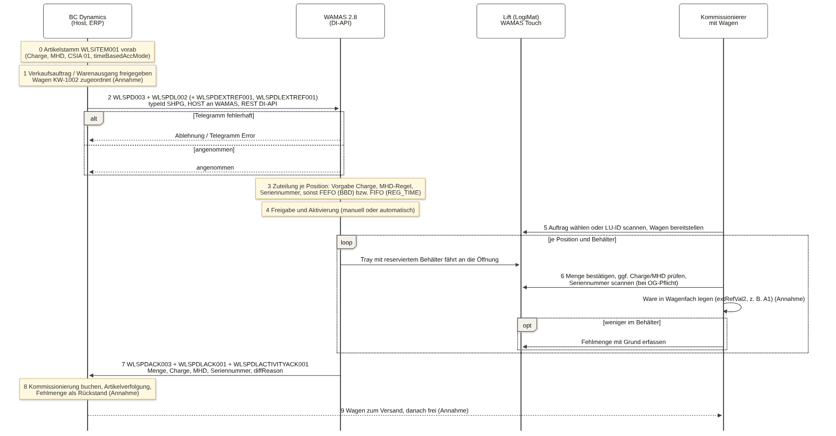
Ablauf Kommissionierauftrag zwischen BC Dynamics, WAMAS, Lift und Kommissionierer

3 Telegrammfluss
Alle Satzarten und Feldnamen in diesem Kapitel stehen so im Interface Manual 2.8 belegt . Der Aufbau im JSON (Umschlag DI_TELEGRAMS, Kopf header.FULL) ist vom echt gesendeten Einl000031 übernommen. Die Verschachtelung der Rückmeldung ist Annahme, zu prüfen .
Satzart | Richtung | Inhalt | Anzahl | Quelle
WLSPD003 | BC → WAMAS | Kommissionierauftrag, Kopf (Masterrecord) | 1 | IM 7.1.1.1 Tab. 56, S. 96; Tab. 55, S. 95
WLSPDL002 | BC → WAMAS | Auftragsposition | 1 … n | IM 7.1.1.2 Tab. 57, S. 97 bis 99
WLSPDPARTNER001 | BC → WAMAS | Partner (z. B. Empfänger), hier nicht genutzt | 0 … n | IM 7.1.1.3 Tab. 58, S. 100
WLSPDEXTREF001 | BC → WAMAS | Externe Referenz am Kopf, hier WAGE (Wagen) | 0 … n | IM 7.1.1.4 Tab. 59, S. 102
WLSPDLEXTREF001 | BC → WAMAS | Externe Referenz je Position, hier WAGE (Wagen und Zielfach) | 0 … n | IM 7.1.1.5 Tab. 60, S. 103
WLSPDACK003 | WAMAS → BC | Rückmeldung Kopf mit Status (Masterrecord) | 1 | IM 7.2.1.1 Tab. 66, S. 109; Tab. 65, S. 108
WLSPDLACK001 | WAMAS → BC | Rückmeldung je Position: bestellt, freigegeben, geliefert, Differenzgrund | 1 … n | IM 7.2.1.2 Tab. 67, S. 109 bis 113
WLSP2LACK002 | WAMAS → BC | Put-to-Light Rückmeldung, hier nicht genutzt | 0 … n | IM 7.2.1.3 Tab. 68, S. 114
WLSPDLACTIVITYACK001 | WAMAS → BC | je Entnahme (Behälter): Lift, Tray, Behälter, Benutzer, Zeit, Menge, tatsächliche Charge, MHD, Seriennummer | 0 … n | IM 7.2.1.4 Tab. 69, S. 114 bis 118
WLSPDEXTREFACK001 | WAMAS → BC | Externe Referenz Kopf zurück | 0 … n | IM 7.2.1.5 Tab. 70, S. 119
WLSPDLEXTREFACK001 | WAMAS → BC | Externe Referenz je Position zurück | 0 … n | IM 7.2.1.6 Tab. 71, S. 119/120

Aufbau der Telegramme
DI_TELEGRAMS.DI_TELEGRAM[ ]
├─ header.FULL HOST → WAMAS, Sequenz 0, Zeit JJJJMMTThhmmss, Satzart WLSPD003
└─ body
└─ WLSPD003 Kopf clientId, demandNo Ausl000002, recordState CREATE, priority 5,
│ noteNo WA-AKU-2002, deliveryTime, typeId SHPG, info, info2, zone ZONEA
├─ WLSPDL002 [1..n] Position sysPartnerLine 1, itemNo JB-3030, batch, bbDate, baseQty 150.0, csia1, gow, stockRating
│ └─ WLSPDLEXTREF001 [0..n] WAGE | KW-1002 | A1 | sysPartnerLine 1
├─ WLSPDL002 Position 2 … └─ WLSPDLEXTREF001: WAGE | KW-1002 | A2
└─ WLSPDEXTREF001 [0..n] Kopf WAGE | KW-1002
Rückweg WAMAS → HOST, Satzart WLSPDACK003
└─ WLSPDACK003 demandNo, typeId, priority, noteNo, state FINISHED, zone, split
├─ WLSPDLACK001 [1..n] sysPartnerLine, demandLineNo, itemNo, batch/bbDate/csia1 (verlangt),
│ │ diffReason, orderedAmount, releasedAmount, deliveredAmount
│ ├─ WLSPDLACTIVITYACK001 [0..n] je Behälter: logimatId, openingNo, sourceTrayId, sourceLuId,
│ │ sourceLocation, user, registrationTime, pickedAmount, batch/bbDate/csia1 (tatsächlich)
│ └─ WLSPDLEXTREFACK001 [0..n] WAGE | KW-1002 | A1
└─ WLSPDEXTREFACK001 [0..n] WAGE | KW-1002

Recordversion Annahme, zu prüfen : Das Manual 2.8 nennt WLSPD003 und WLSPDACK003; die Tabellenüberschrift von 7.2.1.1 lautet aber WLSPDACK002 (IM Tab. 66, S. 109). Die Referenz-App nutzt WLSPD002. Gegenüber 002 bringt 003 das Feld extLuId. Beim Wareneingang wurde echt WLSSD002 gesendet, obwohl das Manual WLSSD003 nennt. Vor dem ersten Test klären, welche Version die DI-API annimmt.

Wichtige Regeln aus dem Manual
- demandNo ist systemweit eindeutig und darf für keinen anderen Auftrag verwendet werden. belegt (S. 104)
- recordState: CREATE, UPDATE, CANCEL. belegt (Tab. 61/62)
- typeId für Kommissionieraufträge: SHPG. belegt (S. 104)
- priority: 0 bis 4 tief, 5 bis 6 normal, 7 bis 8 hoch, 9 Express. belegt (S. 104)
- Datum DA immer 8 Stellen JJJJMMTT; Datum mit Zeit DT 12 = JJJJMMTThhmm, DT 14 = JJJJMMTThhmmss; zu lange Werte setzen das Telegramm auf Error. belegt (Tab. 6, S. 30)
- variant leer wird zu 00000. belegt (S. 105)

4 Zuteilung nach Charge, MHD und Seriennummer
Die Felder batch, bbDate, prodDate und csia1 der Position sind im Manual als sqa (stock qualifying attributes) der Auftragszeile geführt, also als Anforderung an den Bestand. belegt (IM Tab. 57, Feldnamen sqa.batch, sqa.bbDate). Die tatsächlich entnommenen Werte kommen als sia (stock identifying attributes) in der Entnahme zurück. belegt (IM Tab. 69, sia.batch, sia.bbDate, sia.csia.csia01)
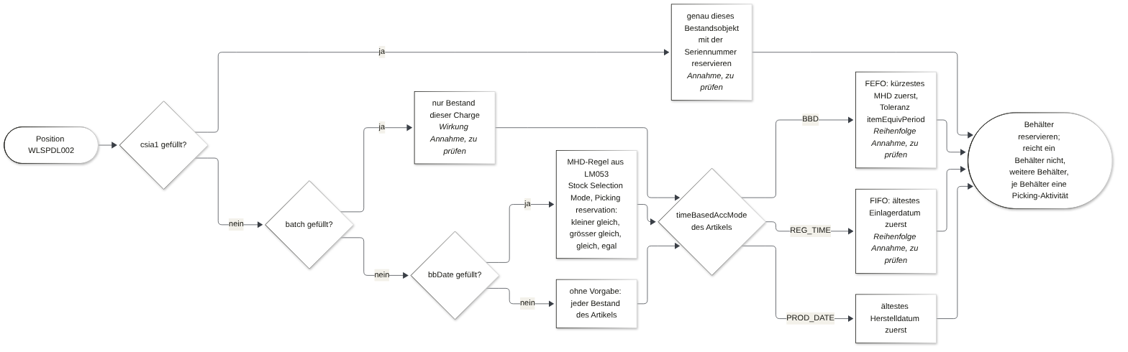
Zuteilung je Position (Reihenfolge der Prüfungen Annahme, zu prüfen)

Fall | Was WAMAS reserviert | Beispiel | Status
Seriennummer vorgegeben (csia1) | nur das Bestandsobjekt mit dieser Seriennummer | Ausl000003 Zeile 4: LB48-000121 | belegt Feld, Annahme, zu prüfen Wirkung
Charge vorgegeben (batch) | nur Bestand dieser Charge, auch wenn eine andere Charge früher abläuft | Ausl000002 Zeile 2: S2409D statt S2405C | belegt Feld (sqa.batch), Annahme, zu prüfen Wirkung
MHD vorgegeben (bbDate) | Vergleich nach der MHD-Regel im LM053, Reiter Stock Selection Mode, „Picking reservation“: kleiner gleich, grösser gleich, gleich oder egal | Ausl000002 Zeile 3: Mindest-MHD 01.01.2029, Regel grösser gleich | belegt (AM 3.1.3.2), Annahme, zu prüfen Regel grösser gleich
keine Vorgabe, timeBasedAccMode BBD | kürzestes MHD zuerst (FEFO); Toleranz itemEquivPeriod | Ausl000002 Zeile 1: S2403A (31.03.2028) vor S2410B (30.09.2029) | belegt Modus (IM Tab. 35, S. 64), Annahme, zu prüfen Reihenfolge
keine Vorgabe, timeBasedAccMode REG_TIME | ältestes Einlagerdatum zuerst (FIFO) | Ausl000001, Ausl000003 Zeilen 1 bis 3 | belegt Modus, Annahme, zu prüfen Reihenfolge
Menge grösser als ein Behälter | WAMAS reserviert weitere Behälter; je Behälter eine Entnahme (eine WLSPDLACTIVITYACK001) | Ausl000002 Zeile 1: 126 + 24 | belegt Satz je Aktivität, Annahme, zu prüfen Aufteilung

4.1 Einstellungen in WAMAS
- LM053 Systemparameter, Reiter Stock Selection Mode, Eintrag „Picking reservation“: MHD-Regel bei vorgegebenem MHD. belegt (AM 3.1.3.2)
- SM041 Bestandshomogenität mit Kriterien Charge und MHD: keine gemischten Chargen in einem Behälter. Das macht die Entnahme eindeutig: ein Behälter = eine Charge = ein MHD. belegt (AM 3.6.6)
- Partner MD018, Strategie „Mild“, wenn je Kunde Abweichungen beim Datum erlaubt sein sollen. belegt (AM 3.6.3.1, S. 113)
- Rückmeldung: Partner Lift & Store Acknowledgement Tab, „Picking acknowledgement mode“ = When demand finished. belegt Optionen (AM 3.5.1.6.1, S. 70), Annahme, zu prüfen Wahl

4.2 Artikelstamm (WLSITEM001)
Feld | Typ | Bedeutung | Empfehlung | Quelle
batchStockMode | E 14 | Charge im Bestand führen | MANDATORY für Chargenartikel | IM Tab. 14 Nr. 8, Tab. 23
bbDateStockMode | E 14 | MHD im Bestand führen | MANDATORY für MHD-Artikel | IM Tab. 14 Nr. 7, Tab. 22
igBatchRegistration / igBbDateRegistration | je E 14 | Erfassung im Wareneingang | MANDATORY (Referenz-App erzwingt bei MHD-Bestand MANDATORY) | IM Tab. 14 Nr. 30/31; server.py Z. 166
ogBatchRegistration | E 14 | Charge beim Kommissionieren erfassen bzw. bestätigen | MANDATORY, wenn die Charge am Lift bestätigt werden soll, sonst OPTIONAL | IM Tab. 14 Nr. 54, Tab. 31, S. 60/61
ogBbDateRegistration | E 14 | MHD beim Kommissionieren erfassen bzw. bestätigen | OPTIONAL (MHD hängt an der Charge) oder MANDATORY | IM Tab. 14 Nr. 53, Tab. 30
timeBasedAccMode | E 9 | REG_TIME, BBD, PROD_DATE: nach welchem Datum ausgelagert wird | BBD = FEFO für MHD-Artikel; REG_TIME = FIFO für alle anderen | IM Tab. 14 Nr. 88, Tab. 35, S. 63/64
itemEquivPeriod / itemEquivPeriodUnit | D 12,3 / S 5 | zulässige Abweichung beim Datum | 0 d (strikt) oder vereinbarter Spielraum | IM Tab. 14 Nr. 86/87, S. 52/63
csiaStockMode01 | E 14 | Seriennummer im Bestand führen | MANDATORY für Serienartikel | IM Tab. 14, Tab. 25
csiaIgRegistration01 / csiaOgRegistration01 | je E 14 | Seriennummer bei Einlagerung / Kommissionierung erfassen | MANDATORY / MANDATORY (Seriennummer am Lift scannen) | IM Tab. 14, Tab. 29, S. 60/61

Beispiel Beispiel : JB-3030 und JB-2015: batchStockMode, igBatchRegistration, ogBatchRegistration, bbDateStockMode, igBbDateRegistration MANDATORY, ogBbDateRegistration OPTIONAL, timeBasedAccMode BBD, itemEquivPeriod 0 d. M0401-48: csiaStockMode01, csiaIgRegistration01, csiaOgRegistration01 MANDATORY. Datei: telegramme/WLSITEM001_Ausschnitt_Charge_MHD_Seriennummer_Beispiel.json. Empfehlungen Annahme, zu prüfen .

5 Am Lift: Was der Kommissionierer scannt und bestätigt
# | Kommissionierer | WAMAS / Ergebnis | Status
1 | Auftrag am Touch wählen (LM040, Orders Overview) und „Release“ tippen oder LU-ID scannen | Auftrag Active, Tray fährt an die Öffnung | belegt (UM 6.2.2.3.1, S. 96/97)
2 | Wagen bereitstellen, Deichsel-QR prüfen | richtiger Wagen | Annahme, zu prüfen
3 | Reservierten Behälter auf dem Tray wählen (markiert im Tray-Layout) | Menge im Feld Quantity vorbelegt | belegt (UM 6.2.5.2, Schritt 2/3)
4 | Menge entnehmen und bestätigen, bei Bedarf mit + / − ändern | Menge gespeichert | belegt
5 | Bei Pflicht Charge, MHD bzw. Seriennummer eingeben oder scannen (Etikett der Ware) | WAMAS prüft gegen Bestand | belegt Eingabe (UM 6.2.5.2 Schritt 4), Annahme, zu prüfen Prüfung, Scan Seriennummer
6 | Ware ins Zielfach legen; Fach-QR scannen | Fach passt zur Position | Annahme, zu prüfen (WAMAS kennt kein Fach-Scan für WAGE)
7 | Weniger da: Ist-Menge eingeben, OK, Grund wählen | Fehlmenge gebucht, ggf. anderer Behälter reserviert | belegt (UM 6.2.5.5.2, S. 111)
8 | Behälter leer: „Confirm Empty Box“ bestätigen | Bestand 0, Artikel-Behälter-Zuordnung je nach Einstellung | belegt (UM 6.2.5.2 Schritt 6)
9 | Letzte Position: Order Finalization, „Finalize Order“ | Auftrag Finished, Rückmeldung an BC | belegt (UM 6.2.5.11, S. 115)

Nicht belegt Annahme, zu prüfen : Ob WAMAS Touch die Charge und das MHD des reservierten Behälters vorbelegt anzeigt und ob ein gescannter abweichender Wert abgelehnt wird. Ob die Positionsreferenz WAGE (Wagen, Fach) am Touch erscheint; sonst steht das Zielfach auf dem Kommissionierbeleg aus BC. Ob das Zielfach geprüft werden kann (Fach-QR) ist nur mit einer Erweiterung oder mit WAMAS-Kommissionierwagen (LM151/LM154, UM 5.5, S. 65/66) möglich.

6 Rückmeldung an BC Dynamics
WAMAS sendet die Rückmeldung je nach Einstellung, wenn der Auftrag fertig ist, nach jeder Entnahme oder wenn das Ziel voll ist (AM 3.5.1.6.1, S. 70) belegt . Empfehlung: When demand finished, damit BC einmal je Auftrag bucht Annahme, zu prüfen . Der Status state kennt DRAFT, NEW, ACTIVE, FINISHED, ERROR belegt (IM Tab. 72, S. 121).
Wichtig: batch, bbDate und csia1 in WLSPDLACK001 sind die verlangten Werte (sqa, wie gesendet; oft leer). Die tatsächlich entnommenen Werte stehen nur in WLSPDLACTIVITYACK001 (sia). BC muss die Artikelverfolgung daher aus den Entnahmen buchen, eine Zeile kann mehrere Chargen haben. belegt Feldnamen sqa/sia, Annahme, zu prüfen Auslegung

BC braucht | Feld in der Rückmeldung | Verwendung in BC | Status
Auftrag | WLSPDACK003.demandNo, state | Warenausgang finden; nur FINISHED buchen | Annahme, zu prüfen
Zeile | WLSPDLACK001.sysPartnerLine | Warenausgangszeile | belegt Feld, Annahme, zu prüfen Zuordnung
Kommissionierte Menge | WLSPDLACK001.deliveredAmount (Summe der pickedAmount) | zu buchende Menge | belegt Feld, Annahme, zu prüfen Summe
Fehlmenge | orderedAmount − deliveredAmount, diffReason | Rückstand bzw. Info an Verkauf | Annahme, zu prüfen
Chargennummer | WLSPDLACTIVITYACK001.batch je Entnahme | Artikelverfolgung: Chargennr. | belegt Feld, Annahme, zu prüfen Buchung
Ablaufdatum | WLSPDLACTIVITYACK001.bbDate (JJJJMMTT) | Artikelverfolgung: Ablaufdatum | belegt Feld, Annahme, zu prüfen Ablaufdatum = MHD
Seriennummer | WLSPDLACTIVITYACK001.csia1 | Artikelverfolgung: Seriennr. | belegt Feld, Annahme, zu prüfen Buchung
Wagen und Fach | WLSPDLEXTREFACK001 WAGE | Kontrolle, Wagen zum Versand | belegt Satz, Annahme, zu prüfen Nutzung
Wer und wann | user, registrationTime | Protokoll | belegt

7 Fehlmengen
Ist im Behälter weniger als verlangt, gibt der Kommissionierer die Ist-Menge ein; nach OK fragt WAMAS den Grund ab (UM 6.2.5.5.2, Tab. 54, S. 111) belegt .
Grund am Touch | Folge in WAMAS | Status
Beschädigte Ware (Damaged goods) | Menge entnommen, Behälter gesperrt, Reservierungen des Behälters storniert, anderer Behälter reserviert | belegt
Fehlmenge (Deficient quantity) | Menge entnommen, Bestand des Behälters auf 0, Reservierungen storniert, mindestens ein anderer Behälter reserviert | belegt
Benutzer (User) | Benutzer entscheidet bewusst, weniger zu entnehmen | belegt Grund, Annahme, zu prüfen Folge

- Gibt es einen anderen Behälter, reserviert WAMAS ihn; der Auftrag bleibt offen. Nach einer Fehlmenge in der letzten Zeile kann der Auftrag am Touch nicht direkt abgeschlossen werden. belegt (UM 6.2.5.11.1, S. 115)
- Gibt es keinen Bestand mehr, schliesst die Leitstelle den Auftrag organisatorisch ab (LM040, Finalize); bei Mindermenge ist ein Differenzcode Pflicht. Danach geht die Rückmeldung an BC. belegt (UM 6.4.12.1, Tab. 85, S. 130/131)
- In der Rückmeldung: deliveredAmount kleiner orderedAmount, diffReason gefüllt (S 20). Die Werte für diffReason sind im Manual nicht aufgelistet; im Beispiel DEFICIENT_QTY. Annahme, zu prüfen
- BC bucht die gelieferte Menge; der Rest bleibt als Rückstand im Verkaufsauftrag oder wird nach Rücksprache gestrichen. Eine Nachlieferung ist ein neuer Kommissionierauftrag mit neuer demandNo. Annahme, zu prüfen

8 Feldmapping
Pflicht laut Spalte M der Manual-Tabellen. „Herkunft in BC“ ist ein Vorschlag Annahme, zu prüfen ; BC-Feldnamen mit dem BC-Team abstimmen. Alle Felder auch in der Excel-Datei.

8.1 BC Dynamics an WAMAS

WLSPD003
Nr | Feld | Bedeutung | Typ / Länge | Pflicht | Herkunft in BC | Beispiel Ausl000002 | Status, Quelle
1 | clientId | Mandant | S 10 | Pflicht | Konstante DEFAULT | DEFAULT | belegt  IM Tab. 56, S. 96; S. 104
2 | demandNo | Kommissionierauftragsnummer, systemweit eindeutig | S 20 | Pflicht | Nr. des Warenausgangs bzw. der Kommissionierung in BC (Nummernserie Ausl) | Ausl000002 | belegt Feld, Annahme, zu prüfen Nummernserie  IM Tab. 56; S. 104
3 | recordState | Datenstatus CREATE, UPDATE, CANCEL | E 6 | optional | CREATE beim ersten Senden, CANCEL bei Storno | CREATE | belegt  IM Tab. 56, Tab. 61, S. 104
4 | extLuId | externe LU-ID (z. B. Versandbehälter) | S 20 | optional | leer | (leer) | belegt Feld, Annahme, zu prüfen Nutzung  IM Tab. 56; S. 104
5 | priority | Priorität 0 bis 9 (0-4 tief, 5-6 normal, 7-8 hoch, 9 Express) | N 1 | Pflicht | Versandpriorität bzw. Lieferdatum | 5 | belegt Feld, Annahme, zu prüfen Herkunft  IM Tab. 56; S. 104
6 | noteNo | Belegnummer (frei, nur Information) | S 18 | optional | Lieferscheinnummer bzw. Warenausgangsbeleg | WA-AKU-2002 | belegt  IM Tab. 56; S. 104
7 | deliveryTime | Liefer- bzw. Abholzeit | DT 12, JJJJMMTThhmm | optional | geplantes Warenausgangsdatum und Uhrzeit | 202610151300 | belegt  IM Tab. 56; Tab. 6, S. 30
8 | typeId | Auftragsart | S 20 | Pflicht | Konstante SHPG | SHPG | belegt  IM Tab. 56; S. 104
9 | info | Zusatzinformation, frei | S 256 | optional | z. B. „Wagen KW-1002“ | Wagen KW-1002 | belegt  IM Tab. 56
10 | info2 | Zusatzinformation 2, frei | S 256 | optional | Hinweis aus dem Verkaufsauftrag | Kunde verlangt Charge S2409D | belegt  IM Tab. 56
11 | zone | WAMAS-Zone | S 10 | Pflicht | Konstante ZONEA (ein Lift) | ZONEA | belegt  IM Tab. 56; S. 104

WLSPDL002
Nr | Feld | Bedeutung | Typ / Länge | Pflicht | Herkunft in BC | Beispiel Ausl000002 | Status, Quelle
1 | demandNo | Auftragsnummer wie Kopf | S 20 | Pflicht | wie Kopf | Ausl000002 | belegt  IM Tab. 57, S. 97
2 | sysPartnerLine | Zeilennummer aus BC, eindeutig im Auftrag | N 10 | Pflicht | Zeilennr. der Warenausgangszeile (1, 2, 3 …) | 1 | belegt  IM Tab. 57; S. 105
3 | recordState | CREATE, UPDATE, CANCEL | E 6 | optional | CREATE | CREATE | belegt  IM Tab. 57, Tab. 62
4 | itemNo | Artikelnummer | S 40 | Pflicht | Artikelnr. (wie WLSITEM001) | JB-3030 | belegt  IM Tab. 57
5 | variant | Variante, leer wird 00000 | S 10 | Pflicht | Konstante 00000 | 00000 | belegt  IM Tab. 57; S. 105
6 | numBquWqu | Basismengeneinheiten je Lagereinheit (Verpackungsversion) | D 12,3 | optional | 1 bzw. Umrechnung der Einheit | 1 | belegt Feld, Annahme, zu prüfen Wert  IM Tab. 57; S. 105
7 | batch | verlangte Charge (sqa.batch); leer = beliebig | S 20 | optional | nur wenn der Kunde eine bestimmte Charge verlangt (Artikelverfolgung der Zeile) | (leer), Zeile 2: S2409D | belegt Feld, Annahme, zu prüfen Wirkung  IM Tab. 57, S. 97; S. 105
8 | bbDate | verlangtes MHD (sqa.bbDate); Vergleich nach LM053 | DA 8, JJJJMMTT | optional | nur bei MHD-Vorgabe, z. B. Mindest-MHD des Kunden | (leer), Zeile 3: 20290101 | belegt Feld, Annahme, zu prüfen Wirkung  IM Tab. 57; AM 3.1.3.2
9 | prodDate | verlangtes Herstelldatum | DA 8 | optional | nicht genutzt, leer | (leer) | belegt  IM Tab. 57
10 | baseQty | bestellte Menge in Basiseinheit | D 12,3 | Pflicht | Menge der Zeile in Basiseinheit | 150.0 | belegt  IM Tab. 57, S. 98
11 | csia1 | CSIA 01 = Seriennummer (Vorgabe) | S 50 | optional | nur wenn eine bestimmte Seriennummer geliefert werden muss; dann Menge 1 | nicht gesendet; Ausl000003 Zeile 4: LB48-000121 | belegt Feld, Annahme, zu prüfen Wirkung  IM Tab. 57, S. 98
12-30 | csia2 bis csia20 | weitere CSIA | je S 50 | optional | nicht genutzt | nicht gesendet | belegt  IM Tab. 57, S. 98/99
31 | gow | Warenbesitzer (goods owner) | S 15 | Pflicht | Konstante pDEFAULT | pDEFAULT | belegt  IM Tab. 57, S. 99
32 | stockRating | Bestandsqualität | S 15 | Pflicht | Konstante 100 (frei verwendbar) | 100 | belegt  IM Tab. 57, S. 99

WLSPDEXTREF001
Nr | Feld | Bedeutung | Typ / Länge | Pflicht | Herkunft in BC | Beispiel Ausl000002 | Status, Quelle
1 | clientId | Mandant | S 10 | Pflicht | DEFAULT | DEFAULT | belegt  IM Tab. 59, S. 102
2 | demandNo | Auftragsnummer | S 20 | Pflicht | wie Kopf | Ausl000002 | belegt  IM Tab. 59
3 | extRefKey | Schlüssel | S 64 | optional | Konstante WAGE | WAGE | belegt Feld, Annahme, zu prüfen Schlüssel  IM Tab. 59
4 | extRefVal1 | Wert 1 | S 512 | optional | Wagennummer | KW-1002 | belegt Feld, Annahme, zu prüfen Inhalt  IM Tab. 59, S. 103
5 | extRefVal2 | Wert 2 | S 512 | optional | leer | (leer) | belegt Feld, Annahme, zu prüfen Inhalt  IM Tab. 59, S. 103

WLSPDLEXTREF001
Nr | Feld | Bedeutung | Typ / Länge | Pflicht | Herkunft in BC | Beispiel Ausl000002 | Status, Quelle
1 | clientId | Mandant | S 10 | Pflicht | DEFAULT | DEFAULT | belegt  IM Tab. 60, S. 103
2 | demandNo | Auftragsnummer | S 20 | Pflicht | wie Kopf | Ausl000002 | belegt  IM Tab. 60
3 | sysPartnerLine | Zeile der Position | N 10 | Pflicht | gleich sysPartnerLine der Position | 1 | belegt  IM Tab. 60
4 | extRefKey | Schlüssel | S 64 | optional | Konstante WAGE | WAGE | belegt Feld, Annahme, zu prüfen Schlüssel  IM Tab. 60
5 | extRefVal1 | Wert 1 | S 512 | optional | Wagennummer | KW-1002 | belegt Feld, Annahme, zu prüfen Inhalt  IM Tab. 60
6 | extRefVal2 | Wert 2 | S 512 | optional | Zielfach auf dem Wagen | A1 | belegt Feld, Annahme, zu prüfen Inhalt  IM Tab. 60

8.2 WAMAS an BC Dynamics (Rückmeldung)
Satz | Felder | Typ / Länge | Verwendung in BC | Quelle
WLSPDACK003 | demandNo, typeId, priority, noteNo | S 20, S 20, N 1, S 18 | Auftrag in BC wiederfinden (demandNo); noteNo zur Kontrolle | IM Tab. 66, S. 109
WLSPDACK003 | state | E 8: DRAFT, NEW, ACTIVE, FINISHED, ERROR | FINISHED: Auftrag abgeschlossen, buchen; ERROR: Klärung | IM Tab. 66, Tab. 72, S. 121
WLSPDACK003 | zone, split | S 20, B 1 (0/1) | nur Information | IM Tab. 66; Tab. 6, S. 30
WLSPDLACK001 | demandNo, sysPartnerLine, demandLineNo | S 20, N 10, N 10 | Zeile in BC über sysPartnerLine zuordnen | IM Tab. 67, S. 109/110
WLSPDLACK001 | clientId, itemNo, variant | S 10, S 40, S 10 | Kontrolle Artikel | IM Tab. 67, S. 110
WLSPDLACK001 | batch, bbDate, prodDate, csia1 bis csia20 | S 20, DA 8, DA 8, je S 50 | verlangte Werte (sqa) wie gesendet, nicht die gelieferten | IM Tab. 67, S. 110 bis 113
WLSPDLACK001 | diffReason | S 20 | Differenzgrund bei Fehlmenge | IM Tab. 67, S. 111; S. 122
WLSPDLACK001 | orderedAmount, releasedAmount, deliveredAmount | je D 12,3 | deliveredAmount = kommissionierte Menge der Zeile; Rest = Fehlmenge | IM Tab. 67, S. 111
WLSPDLACTIVITYACK001 | logimatId, openingNo | S 20, N 1 | welcher Lift, welche Öffnung | IM Tab. 69, S. 114
WLSPDLACTIVITYACK001 | sourceTrayId, sourceTrayNo, sourceLuId, sourceLocation | S 20, N 4, S 20, S 20 | aus welchem Tray, Behälter und Platz entnommen | IM Tab. 69, S. 114/115
WLSPDLACTIVITYACK001 | destLuId, destStoLoc | je S 20 | Ziel (z. B. Put-to-Light, Kommissionierwagen-Platz in WAMAS); hier leer | IM Tab. 69, S. 115
WLSPDLACTIVITYACK001 | user, registrationTime | S 20, DT 14 | wer, wann (Rückverfolgung) | IM Tab. 69, S. 115
WLSPDLACTIVITYACK001 | pickedAmount, reservedAmount | je D 12,3 | entnommene und reservierte Menge je Behälter | IM Tab. 69, S. 115
WLSPDLACTIVITYACK001 | batch, bbDate, prodDate, csia1 bis csia20 | S 20, DA 8, DA 8, je S 50 | tatsächlich entnommene Charge, MHD, Seriennummer (sia) → Artikelverfolgung in BC | IM Tab. 69, S. 116 bis 118
WLSPDEXTREFACK001 | clientId, demandNo, systemPartner, extRefKey, extRefVal1, extRefVal2 | S 10, S 20, S 10, S 64, S 512, S 512 | Wagen zurück (WAGE, KW-1002) | IM Tab. 70, S. 119
WLSPDLEXTREFACK001 | clientId, demandNo, systemPartner, sysPartnerLine, demandLineNo, extRefKey, extRefVal1, extRefVal2 | S 10, S 20, S 10, N 10, N 10, S 64, S 512, S 512 | Wagen und Zielfach je Zeile zurück | IM Tab. 71, S. 119/120

8.3 Prüfungen in BC vor dem Senden
- demandNo max. 20 und eindeutig, noteNo max. 18, info/info2 max. 256, itemNo max. 40. belegt
- batch max. 20 (die Referenz-App erlaubt bei der Einlagerung bisher 50), bbDate genau 8 Ziffern JJJJMMTT, csia1 max. 50. belegt
- Bei Vorgabe einer Seriennummer: eine Position je Stück, baseQty 1. Annahme, zu prüfen
- Je Position genau ein WLSPDLEXTREF001 WAGE mit Wagen und Fach, sysPartnerLine gleich der Position; kein Fach doppelt, ausser gewollt. Annahme, zu prüfen

9 Beispielaufträge Ausl000001 bis Ausl000003
Drei Aufträge mit Akumax-Artikeln aus den Einlagerungen Einl000031 bis 33. Bestände, Chargen, MHD und Seriennummern sind Beispielwerte.
Auftrag | Wagen | Lieferschein | Thema | Positionen
Ausl000001 | KW-1001 | WA-AKU-2001 | Grundfall | 3
Ausl000002 | KW-1002 | WA-AKU-2002 | Charge und MHD (FEFO, Chargen- und MHD-Vorgabe) | 4
Ausl000003 | KW-1003 | WA-AKU-2003 | Seriennummer und Fehlmenge | 4

9.1 Beispiel Ausl000001: Grundfall
Drei Artikel ohne Charge und MHD, jede Menge aus einem Behälter, alles vollständig kommissioniert. Beispiel
Kopf | Wert
demandNo | Ausl000001
noteNo (Lieferschein) | WA-AKU-2001
Wagen (WAGE) | KW-1001
priority | 5
deliveryTime | 202610151000 (15.10.2026 10:00)
info / info2 | Wagen KW-1001 / (leer)

Bestand im Lift vorher Beispiel
Behälter | Artikel | Tray | Platz | Menge | Charge | MHD | Seriennr. | Herkunft
LU000101 | KT3 | 12 | LM01-T012-01 | 90 | - | - | - | Einl000031 A1
LU000102 | KT2 | 12 | LM01-T012-02 | 60 | - | - | - | Einl000031 A2
LU000103 | KT5 | 12 | LM01-T012-03 | 45 | - | - | - | Einl000031 A3

Positionen, Zuteilung und Ergebnis
Nr | Artikel | Menge | Fach | Vorgabe | Entnahme (Behälter: Menge) | Geliefert | Hinweis
1 | KT3  Nasara 5 cm x 5 m beige | 30 | A1 | keine | LU000101 Tray 12: 30 | 30 | Bestand aus Einl000031 Fach A1
2 | KT2  Nasara 5 cm x 5 m blau | 20 | A2 | keine | LU000102 Tray 12: 20 | 20 | Bestand aus Einl000031 Fach A2
3 | KT5  Nasara 5 cm x 5 m schwarz | 15 | A3 | keine | LU000103 Tray 12: 15 | 15 | Bestand aus Einl000031 Fach A3

Alle drei Artikel ohne Charge und MHD, je ein Behälter. WAMAS wählt nach REG_TIME (FIFO); jede Zeile wird voll geliefert, die Rückmeldung hat je Zeile eine Entnahme. Zuteilung Annahme, zu prüfen .
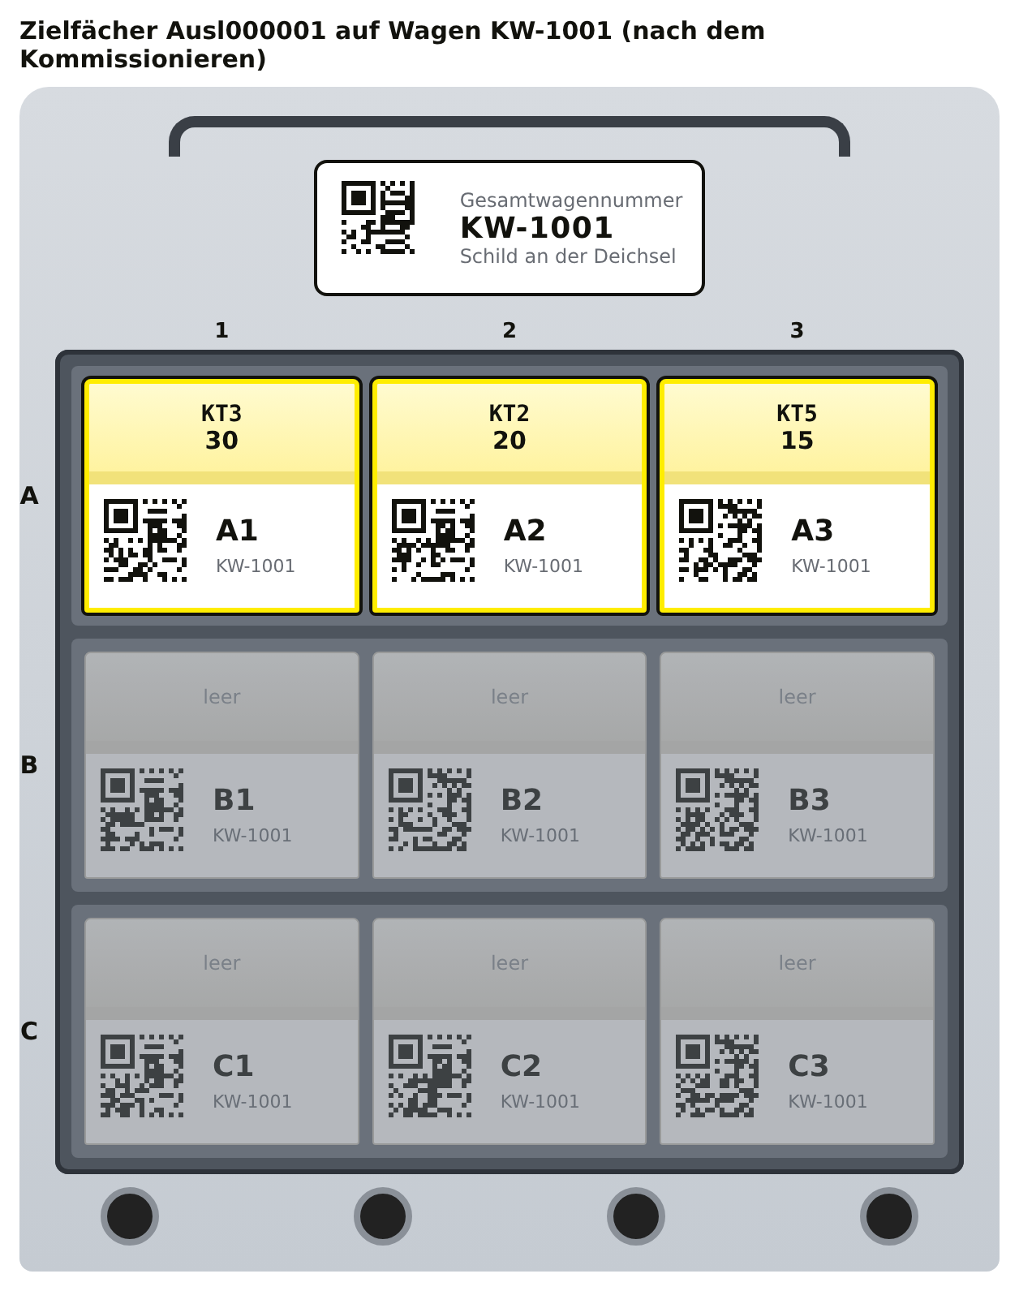
Zielfächer auf Wagen KW-1001 nach dem Kommissionieren

Telegramm BC an WAMAS (WLSPD003)
{
"DI_TELEGRAMS": {
"DI_TELEGRAM": [
{
"description": ["Auto Generated"],
"header": {
"FULL": {
"HEADER_SOURCE": "HOST", "HEADER_DESTINATION": "WAMAS", "HEADER_SEQUENCE": 0,
"HEADER_CREATIONTIME": "20261015083000", "HEADER_RECORDTYPENAME": "WLSPD003"
}
},
"body": {
"WLSPD003": {
"clientId": "DEFAULT", "demandNo": "Ausl000001", "recordState": "CREATE",
"extLuId": "", "priority": 5, "noteNo": "WA-AKU-2001",
"deliveryTime": "202610151000", "typeId": "SHPG", "info": "Wagen KW-1001",
"info2": "", "zone": "ZONEA",
"WLSPDL002": [
{
"demandNo": "Ausl000001", "sysPartnerLine": 1, "recordState": "CREATE",
"itemNo": "KT3", "variant": "00000", "numBquWqu": 1, "batch": "", "bbDate": "",
"prodDate": "", "baseQty": 30.0, "gow": "pDEFAULT", "stockRating": "100",
"WLSPDLEXTREF001": [
{
"clientId": "DEFAULT", "demandNo": "Ausl000001", "extRefKey": "WAGE",
"extRefVal1": "KW-1001", "extRefVal2": "A1", "sysPartnerLine": 1
}
]
},
{
"demandNo": "Ausl000001", "sysPartnerLine": 2, "recordState": "CREATE",
"itemNo": "KT2", "variant": "00000", "numBquWqu": 1, "batch": "", "bbDate": "",
"prodDate": "", "baseQty": 20.0, "gow": "pDEFAULT", "stockRating": "100",
"WLSPDLEXTREF001": [
{
"clientId": "DEFAULT", "demandNo": "Ausl000001", "extRefKey": "WAGE",
"extRefVal1": "KW-1001", "extRefVal2": "A2", "sysPartnerLine": 2
}
]
},
{
"demandNo": "Ausl000001", "sysPartnerLine": 3, "recordState": "CREATE",
"itemNo": "KT5", "variant": "00000", "numBquWqu": 1, "batch": "", "bbDate": "",
"prodDate": "", "baseQty": 15.0, "gow": "pDEFAULT", "stockRating": "100",
"WLSPDLEXTREF001": [
{
"clientId": "DEFAULT", "demandNo": "Ausl000001", "extRefKey": "WAGE",
"extRefVal1": "KW-1001", "extRefVal2": "A3", "sysPartnerLine": 3
}
]
}
],
"WLSPDEXTREF001": [
{
"clientId": "DEFAULT", "demandNo": "Ausl000001", "extRefKey": "WAGE",
"extRefVal1": "KW-1001", "extRefVal2": ""
}
]
}
}
}
]
}
}

Rückmeldung WAMAS an BC (WLSPDACK003) Annahme, zu prüfen
{
"DI_TELEGRAMS": {
"DI_TELEGRAM": [
{
"description": ["Beispiel Rückmeldung, Aufbau Annahme, zu prüfen"],
"header": {
"FULL": {
"HEADER_SOURCE": "WAMAS", "HEADER_DESTINATION": "HOST", "HEADER_SEQUENCE": 0,
"HEADER_CREATIONTIME": "20261015100000", "HEADER_RECORDTYPENAME": "WLSPDACK003"
}
},
"body": {
"WLSPDACK003": {
"demandNo": "Ausl000001", "typeId": "SHPG", "priority": 5, "noteNo": "WA-AKU-2001",
"state": "FINISHED", "zone": "ZONEA", "split": 0,
"WLSPDLACK001": [
{
"demandNo": "Ausl000001", "sysPartnerLine": 1, "demandLineNo": 1,
"clientId": "DEFAULT", "itemNo": "KT3", "variant": "00000", "batch": "",
"bbDate": "", "prodDate": "", "diffReason": "", "orderedAmount": 30.0,
"releasedAmount": 30.0, "deliveredAmount": 30.0,
"WLSPDLACTIVITYACK001": [
{
"logimatId": "LM01", "openingNo": 1, "sourceTrayId": "TRAY0012",
"sourceTrayNo": 12, "sourceLuId": "LU000101",
"sourceLocation": "LM01-T012-01", "destLuId": "", "destStoLoc": "",
"user": "bediener1", "registrationTime": "20261015100200",
"pickedAmount": 30.0, "reservedAmount": 30.0, "batch": "", "bbDate": "",
"prodDate": ""
}
],
"WLSPDLEXTREFACK001": [
{
"clientId": "DEFAULT", "demandNo": "Ausl000001", "systemPartner": "HOST",
"sysPartnerLine": 1, "demandLineNo": 1, "extRefKey": "WAGE",
"extRefVal1": "KW-1001", "extRefVal2": "A1"
}
]
},
{
"demandNo": "Ausl000001", "sysPartnerLine": 2, "demandLineNo": 2,
"clientId": "DEFAULT", "itemNo": "KT2", "variant": "00000", "batch": "",
"bbDate": "", "prodDate": "", "diffReason": "", "orderedAmount": 20.0,
"releasedAmount": 20.0, "deliveredAmount": 20.0,
"WLSPDLACTIVITYACK001": [
{
"logimatId": "LM01", "openingNo": 1, "sourceTrayId": "TRAY0012",
"sourceTrayNo": 12, "sourceLuId": "LU000102",
"sourceLocation": "LM01-T012-02", "destLuId": "", "destStoLoc": "",
"user": "bediener1", "registrationTime": "20261015100400",
"pickedAmount": 20.0, "reservedAmount": 20.0, "batch": "", "bbDate": "",
"prodDate": ""
}
],
"WLSPDLEXTREFACK001": [
{
"clientId": "DEFAULT", "demandNo": "Ausl000001", "systemPartner": "HOST",
"sysPartnerLine": 2, "demandLineNo": 2, "extRefKey": "WAGE",
"extRefVal1": "KW-1001", "extRefVal2": "A2"
}
]
},
{
"demandNo": "Ausl000001", "sysPartnerLine": 3, "demandLineNo": 3,
"clientId": "DEFAULT", "itemNo": "KT5", "variant": "00000", "batch": "",
"bbDate": "", "prodDate": "", "diffReason": "", "orderedAmount": 15.0,
"releasedAmount": 15.0, "deliveredAmount": 15.0,
"WLSPDLACTIVITYACK001": [
{
"logimatId": "LM01", "openingNo": 1, "sourceTrayId": "TRAY0012",
"sourceTrayNo": 12, "sourceLuId": "LU000103",
"sourceLocation": "LM01-T012-03", "destLuId": "", "destStoLoc": "",
"user": "bediener1", "registrationTime": "20261015100600",
"pickedAmount": 15.0, "reservedAmount": 15.0, "batch": "", "bbDate": "",
"prodDate": ""
}
],
"WLSPDLEXTREFACK001": [
{
"clientId": "DEFAULT", "demandNo": "Ausl000001", "systemPartner": "HOST",
"sysPartnerLine": 3, "demandLineNo": 3, "extRefKey": "WAGE",
"extRefVal1": "KW-1001", "extRefVal2": "A3"
}
]
}
],
"WLSPDEXTREFACK001": [
{
"clientId": "DEFAULT", "demandNo": "Ausl000001", "systemPartner": "HOST",
"extRefKey": "WAGE", "extRefVal1": "KW-1001", "extRefVal2": ""
}
]
}
}
}
]
}
}

Dateien: telegramme/WLSPD_Ausl000001_KW-1001.json, telegramme/WLSPDACK_Ausl000001_KW-1001_Beispiel.json

9.2 Beispiel Ausl000002: Charge und MHD (FEFO, Chargen- und MHD-Vorgabe)
JB-3030 ohne Vorgabe: WAMAS nimmt zuerst das kürzeste MHD (FEFO) und braucht zwei Behälter mit zwei Chargen. JB-2015 einmal mit vorgegebener Charge, einmal mit Mindest-MHD. CT8 ohne Charge. Beispiel
Kopf | Wert
demandNo | Ausl000002
noteNo (Lieferschein) | WA-AKU-2002
Wagen (WAGE) | KW-1002
priority | 5
deliveryTime | 202610151300 (15.10.2026 13:00)
info / info2 | Wagen KW-1002 / Kunde verlangt Charge S2409D

Bestand im Lift vorher Beispiel
Behälter | Artikel | Tray | Platz | Menge | Charge | MHD | Seriennr. | Herkunft
LU000201 | JB-3030 | 15 | LM01-T015-01 | 126 | S2403A | 31.03.2028 | - | Einl000032 A1 (Charge/MHD Beispiel)
LU000202 | JB-3030 | 15 | LM01-T015-02 | 90 | S2410B | 30.09.2029 | - | Einl000032 A2 (Charge/MHD Beispiel)
LU000203 | JB-2015 | 16 | LM01-T016-01 | 50 | S2405C | 30.11.2028 | - | Altbestand (Beispiel)
LU000204 | JB-2015 | 16 | LM01-T016-02 | 90 | S2409D | 31.05.2029 | - | Einl000032 A3 (Charge/MHD Beispiel)
LU000205 | CT8 | 16 | LM01-T016-03 | 40 | - | - | - | Einl000032 B1

Positionen, Zuteilung und Ergebnis
Nr | Artikel | Menge | Fach | Vorgabe | Entnahme (Behälter: Menge) | Geliefert | Hinweis
1 | JB-3030  Seirin B-Typ 0.30 x 30mm 100 Stück | 150 | A1 | keine | LU000201 Tray 15: 126 (S2403A, 31.03.2028)  LU000202 Tray 15: 24 (S2410B, 30.09.2029) | 150 | FEFO: S2403A (MHD 31.03.2028) vor S2410B (MHD 30.09.2029)
2 | JB-2015  Seirin B-Typ 0.20 x 15mm 100 Stück | 30 | A2 | Charge S2409D | LU000204 Tray 16: 30 (S2409D, 31.05.2029) | 30 | Charge vorgegeben: S2409D, obwohl S2405C das ältere MHD hat
3 | JB-2015  Seirin B-Typ 0.20 x 15mm 100 Stück | 10 | A3 | MHD ab 01.01.2029 | LU000204 Tray 16: 10 (S2409D, 31.05.2029) | 10 | Mindest-MHD 01.01.2029 (Regel grösser gleich): nur S2409D erfüllt sie
4 | CT8  AcuTop Gittertape beige Typ B | 10 | B1 | keine | LU000205 Tray 16: 10 | 10 | ohne Charge und MHD

JB-3030 (Zeile 1) ohne Vorgabe: Nach FEFO zuerst der Behälter LU000201 mit Charge S2403A (MHD 31.03.2028), 126 Stück, dann 24 Stück aus LU000202 mit Charge S2410B. Die Rückmeldung hat für Zeile 1 zwei Entnahmen mit zwei Chargen; BC bucht zwei Artikelverfolgungszeilen. JB-2015 Zeile 2 verlangt Charge S2409D, obwohl S2405C früher abläuft. Zeile 3 verlangt ein MHD ab 01.01.2029; S2405C (30.11.2028) ist zu kurz, also wieder S2409D. Zuteilung Annahme, zu prüfen .
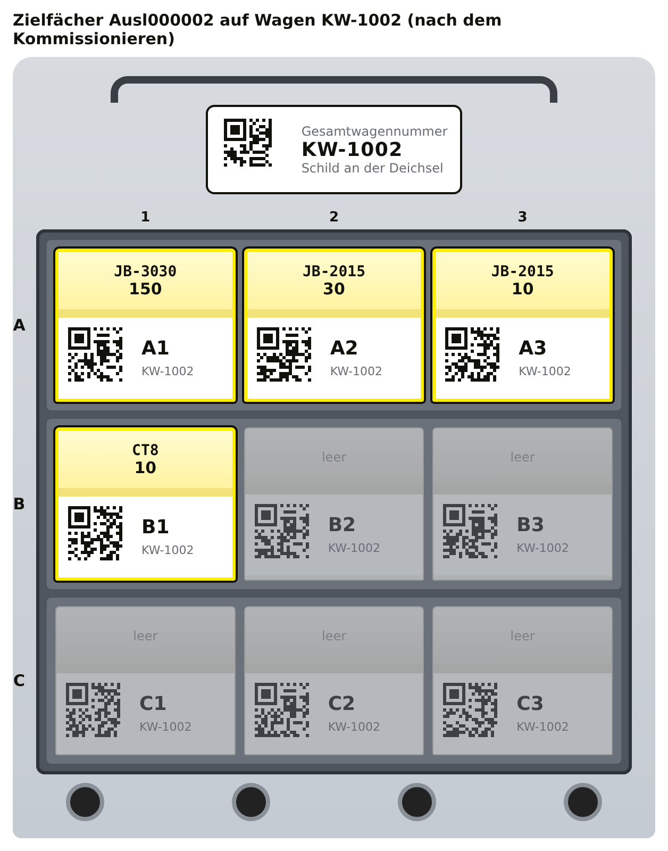
Zielfächer auf Wagen KW-1002 nach dem Kommissionieren

Telegramm BC an WAMAS (WLSPD003)
{
"DI_TELEGRAMS": {
"DI_TELEGRAM": [
{
"description": ["Auto Generated"],
"header": {
"FULL": {
"HEADER_SOURCE": "HOST", "HEADER_DESTINATION": "WAMAS", "HEADER_SEQUENCE": 0,
"HEADER_CREATIONTIME": "20261015084500", "HEADER_RECORDTYPENAME": "WLSPD003"
}
},
"body": {
"WLSPD003": {
"clientId": "DEFAULT", "demandNo": "Ausl000002", "recordState": "CREATE",
"extLuId": "", "priority": 5, "noteNo": "WA-AKU-2002",
"deliveryTime": "202610151300", "typeId": "SHPG", "info": "Wagen KW-1002",
"info2": "Kunde verlangt Charge S2409D", "zone": "ZONEA",
"WLSPDL002": [
{
"demandNo": "Ausl000002", "sysPartnerLine": 1, "recordState": "CREATE",
"itemNo": "JB-3030", "variant": "00000", "numBquWqu": 1, "batch": "",
"bbDate": "", "prodDate": "", "baseQty": 150.0, "gow": "pDEFAULT",
"stockRating": "100",
"WLSPDLEXTREF001": [
{
"clientId": "DEFAULT", "demandNo": "Ausl000002", "extRefKey": "WAGE",
"extRefVal1": "KW-1002", "extRefVal2": "A1", "sysPartnerLine": 1
}
]
},
{
"demandNo": "Ausl000002", "sysPartnerLine": 2, "recordState": "CREATE",
"itemNo": "JB-2015", "variant": "00000", "numBquWqu": 1, "batch": "S2409D",
"bbDate": "", "prodDate": "", "baseQty": 30.0, "gow": "pDEFAULT",
"stockRating": "100",
"WLSPDLEXTREF001": [
{
"clientId": "DEFAULT", "demandNo": "Ausl000002", "extRefKey": "WAGE",
"extRefVal1": "KW-1002", "extRefVal2": "A2", "sysPartnerLine": 2
}
]
},
{
"demandNo": "Ausl000002", "sysPartnerLine": 3, "recordState": "CREATE",
"itemNo": "JB-2015", "variant": "00000", "numBquWqu": 1, "batch": "",
"bbDate": "20290101", "prodDate": "", "baseQty": 10.0, "gow": "pDEFAULT",
"stockRating": "100",
"WLSPDLEXTREF001": [
{
"clientId": "DEFAULT", "demandNo": "Ausl000002", "extRefKey": "WAGE",
"extRefVal1": "KW-1002", "extRefVal2": "A3", "sysPartnerLine": 3
}
]
},
{
"demandNo": "Ausl000002", "sysPartnerLine": 4, "recordState": "CREATE",
"itemNo": "CT8", "variant": "00000", "numBquWqu": 1, "batch": "", "bbDate": "",
"prodDate": "", "baseQty": 10.0, "gow": "pDEFAULT", "stockRating": "100",
"WLSPDLEXTREF001": [
{
"clientId": "DEFAULT", "demandNo": "Ausl000002", "extRefKey": "WAGE",
"extRefVal1": "KW-1002", "extRefVal2": "B1", "sysPartnerLine": 4
}
]
}
],
"WLSPDEXTREF001": [
{
"clientId": "DEFAULT", "demandNo": "Ausl000002", "extRefKey": "WAGE",
"extRefVal1": "KW-1002", "extRefVal2": ""
}
]
}
}
}
]
}
}

Rückmeldung WAMAS an BC (WLSPDACK003) Annahme, zu prüfen
{
"DI_TELEGRAMS": {
"DI_TELEGRAM": [
{
"description": ["Beispiel Rückmeldung, Aufbau Annahme, zu prüfen"],
"header": {
"FULL": {
"HEADER_SOURCE": "WAMAS", "HEADER_DESTINATION": "HOST", "HEADER_SEQUENCE": 0,
"HEADER_CREATIONTIME": "20261015112000", "HEADER_RECORDTYPENAME": "WLSPDACK003"
}
},
"body": {
"WLSPDACK003": {
"demandNo": "Ausl000002", "typeId": "SHPG", "priority": 5, "noteNo": "WA-AKU-2002",
"state": "FINISHED", "zone": "ZONEA", "split": 0,
"WLSPDLACK001": [
{
"demandNo": "Ausl000002", "sysPartnerLine": 1, "demandLineNo": 1,
"clientId": "DEFAULT", "itemNo": "JB-3030", "variant": "00000", "batch": "",
"bbDate": "", "prodDate": "", "diffReason": "", "orderedAmount": 150.0,
"releasedAmount": 150.0, "deliveredAmount": 150.0,
"WLSPDLACTIVITYACK001": [
{
"logimatId": "LM01", "openingNo": 1, "sourceTrayId": "TRAY0015",
"sourceTrayNo": 15, "sourceLuId": "LU000201",
"sourceLocation": "LM01-T015-01", "destLuId": "", "destStoLoc": "",
"user": "bediener1", "registrationTime": "20261015110200",
"pickedAmount": 126.0, "reservedAmount": 126.0, "batch": "S2403A",
"bbDate": "20280331", "prodDate": ""
},
{
"logimatId": "LM01", "openingNo": 1, "sourceTrayId": "TRAY0015",
"sourceTrayNo": 15, "sourceLuId": "LU000202",
"sourceLocation": "LM01-T015-02", "destLuId": "", "destStoLoc": "",
"user": "bediener1", "registrationTime": "20261015110400",
"pickedAmount": 24.0, "reservedAmount": 24.0, "batch": "S2410B",
"bbDate": "20290930", "prodDate": ""
}
],
"WLSPDLEXTREFACK001": [
{
"clientId": "DEFAULT", "demandNo": "Ausl000002", "systemPartner": "HOST",
"sysPartnerLine": 1, "demandLineNo": 1, "extRefKey": "WAGE",
"extRefVal1": "KW-1002", "extRefVal2": "A1"
}
]
},
{
"demandNo": "Ausl000002", "sysPartnerLine": 2, "demandLineNo": 2,
"clientId": "DEFAULT", "itemNo": "JB-2015", "variant": "00000",
"batch": "S2409D", "bbDate": "", "prodDate": "", "diffReason": "",
"orderedAmount": 30.0, "releasedAmount": 30.0, "deliveredAmount": 30.0,
"WLSPDLACTIVITYACK001": [
{
"logimatId": "LM01", "openingNo": 1, "sourceTrayId": "TRAY0016",
"sourceTrayNo": 16, "sourceLuId": "LU000204",
"sourceLocation": "LM01-T016-02", "destLuId": "", "destStoLoc": "",
"user": "bediener1", "registrationTime": "20261015110600",
"pickedAmount": 30.0, "reservedAmount": 30.0, "batch": "S2409D",
"bbDate": "20290531", "prodDate": ""
}
],
"WLSPDLEXTREFACK001": [
{
"clientId": "DEFAULT", "demandNo": "Ausl000002", "systemPartner": "HOST",
"sysPartnerLine": 2, "demandLineNo": 2, "extRefKey": "WAGE",
"extRefVal1": "KW-1002", "extRefVal2": "A2"
}
]
},
{
"demandNo": "Ausl000002", "sysPartnerLine": 3, "demandLineNo": 3,
"clientId": "DEFAULT", "itemNo": "JB-2015", "variant": "00000", "batch": "",
"bbDate": "20290101", "prodDate": "", "diffReason": "", "orderedAmount": 10.0,
"releasedAmount": 10.0, "deliveredAmount": 10.0,
"WLSPDLACTIVITYACK001": [
{
"logimatId": "LM01", "openingNo": 1, "sourceTrayId": "TRAY0016",
"sourceTrayNo": 16, "sourceLuId": "LU000204",
"sourceLocation": "LM01-T016-02", "destLuId": "", "destStoLoc": "",
"user": "bediener1", "registrationTime": "20261015110800",
"pickedAmount": 10.0, "reservedAmount": 10.0, "batch": "S2409D",
"bbDate": "20290531", "prodDate": ""
}
],
"WLSPDLEXTREFACK001": [
{
"clientId": "DEFAULT", "demandNo": "Ausl000002", "systemPartner": "HOST",
"sysPartnerLine": 3, "demandLineNo": 3, "extRefKey": "WAGE",
"extRefVal1": "KW-1002", "extRefVal2": "A3"
}
]
},
{
"demandNo": "Ausl000002", "sysPartnerLine": 4, "demandLineNo": 4,
"clientId": "DEFAULT", "itemNo": "CT8", "variant": "00000", "batch": "",
"bbDate": "", "prodDate": "", "diffReason": "", "orderedAmount": 10.0,
"releasedAmount": 10.0, "deliveredAmount": 10.0,
"WLSPDLACTIVITYACK001": [
{
"logimatId": "LM01", "openingNo": 1, "sourceTrayId": "TRAY0016",
"sourceTrayNo": 16, "sourceLuId": "LU000205",
"sourceLocation": "LM01-T016-03", "destLuId": "", "destStoLoc": "",
"user": "bediener1", "registrationTime": "20261015111000",
"pickedAmount": 10.0, "reservedAmount": 10.0, "batch": "", "bbDate": "",
"prodDate": ""
}
],
"WLSPDLEXTREFACK001": [
{
"clientId": "DEFAULT", "demandNo": "Ausl000002", "systemPartner": "HOST",
"sysPartnerLine": 4, "demandLineNo": 4, "extRefKey": "WAGE",
"extRefVal1": "KW-1002", "extRefVal2": "B1"
}
]
}
],
"WLSPDEXTREFACK001": [
{
"clientId": "DEFAULT", "demandNo": "Ausl000002", "systemPartner": "HOST",
"extRefKey": "WAGE", "extRefVal1": "KW-1002", "extRefVal2": ""
}
]
}
}
}
]
}
}

Dateien: telegramme/WLSPD_Ausl000002_KW-1002.json, telegramme/WLSPDACK_Ausl000002_KW-1002_Beispiel.json

9.3 Beispiel Ausl000003: Seriennummer und Fehlmenge
KT5G: bestellt 8, im Lift nur 6, Fehlmenge 2 mit Differenzgrund. LT-K3203 vollständig. M0401-48 als Serienartikel: einmal freie Wahl (Seriennummer wird am Lift gescannt), einmal eine bestimmte Seriennummer. Beispiel
Kopf | Wert
demandNo | Ausl000003
noteNo (Lieferschein) | WA-AKU-2003
Wagen (WAGE) | KW-1003
priority | 7
deliveryTime | 202610151500 (15.10.2026 15:00)
info / info2 | Wagen KW-1003 / (leer)

Bestand im Lift vorher Beispiel
Behälter | Artikel | Tray | Platz | Menge | Charge | MHD | Seriennr. | Herkunft
LU000301 | KT5G | 21 | LM01-T021-01 | 6 | - | - | - | Einl000033 A2
LU000302 | LT-K3203 | 21 | LM01-T021-02 | 12 | - | - | - | Einl000033 B1
LU000401 | M0401-48 | 30 | LM01-T030-01 | 1 | - | - | LB48-000117 | Altbestand (Seriennummer Beispiel)
LU000402 | M0401-48 | 30 | LM01-T030-02 | 1 | - | - | LB48-000118 | Altbestand (Seriennummer Beispiel)
LU000403 | M0401-48 | 30 | LM01-T030-03 | 1 | - | - | LB48-000121 | Altbestand (Seriennummer Beispiel)

Positionen, Zuteilung und Ergebnis
Nr | Artikel | Menge | Fach | Vorgabe | Entnahme (Behälter: Menge) | Geliefert | Hinweis
1 | KT5G  Nasara 5 cm x 32 m schwarz | 8 | A1 | keine | LU000301 Tray 21: 6 | 6 (DEFICIENT_QTY) | Fehlmenge 2: nur 6 Rollen im Lift (Bestand aus Einl000033 A2)
2 | LT-K3203  Leon XXL 5 cm x 32 m beige | 12 | A2 | keine | LU000302 Tray 21: 12 | 12 | Bestand aus Einl000033 B1
3 | M0401-48  Liegenbezug-mitNS-graphit-65cmx195cm | 2 | B1 | keine | LU000401 Tray 30: 1 (LB48-000117)  LU000402 Tray 30: 1 (LB48-000118) | 2 | Serienartikel (Beispiel): Seriennummer beim Kommissionieren scannen
4 | M0401-48  Liegenbezug-mitNS-graphit-65cmx195cm | 1 | B2 | Seriennr. LB48-000121 | LU000403 Tray 30: 1 (LB48-000121) | 1 | bestimmte Seriennummer vorgegeben (csia1)

KT5G: bestellt 8, im Behälter nur 6. Der Kommissionierer gibt 6 ein und wählt „Fehlmenge“. Es gibt keinen weiteren Bestand, die Leitstelle schliesst den Auftrag organisatorisch ab. Rückmeldung: deliveredAmount 6, diffReason gefüllt; BC lässt 2 Rollen als Rückstand. M0401-48 Zeile 3 ohne Vorgabe: der Kommissionierer scannt die Seriennummern LB48-000117 und LB48-000118. Zeile 4 verlangt die Seriennummer LB48-000121. Zuteilung Annahme, zu prüfen .
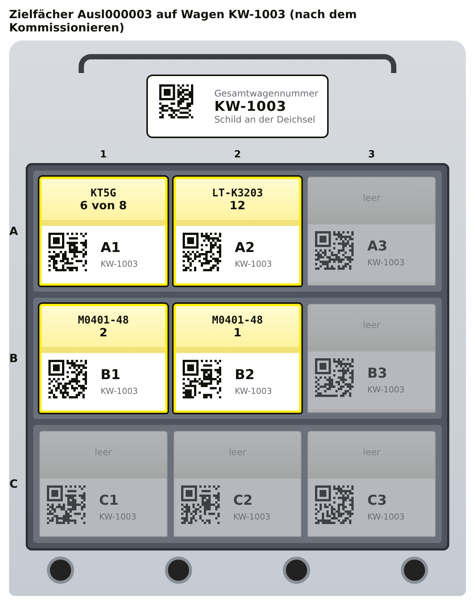
Zielfächer auf Wagen KW-1003 nach dem Kommissionieren

Telegramm BC an WAMAS (WLSPD003)
{
"DI_TELEGRAMS": {
"DI_TELEGRAM": [
{
"description": ["Auto Generated"],
"header": {
"FULL": {
"HEADER_SOURCE": "HOST", "HEADER_DESTINATION": "WAMAS", "HEADER_SEQUENCE": 0,
"HEADER_CREATIONTIME": "20261015090000", "HEADER_RECORDTYPENAME": "WLSPD003"
}
},
"body": {
"WLSPD003": {
"clientId": "DEFAULT", "demandNo": "Ausl000003", "recordState": "CREATE",
"extLuId": "", "priority": 7, "noteNo": "WA-AKU-2003",
"deliveryTime": "202610151500", "typeId": "SHPG", "info": "Wagen KW-1003",
"info2": "", "zone": "ZONEA",
"WLSPDL002": [
{
"demandNo": "Ausl000003", "sysPartnerLine": 1, "recordState": "CREATE",
"itemNo": "KT5G", "variant": "00000", "numBquWqu": 1, "batch": "",
"bbDate": "", "prodDate": "", "baseQty": 8.0, "gow": "pDEFAULT",
"stockRating": "100",
"WLSPDLEXTREF001": [
{
"clientId": "DEFAULT", "demandNo": "Ausl000003", "extRefKey": "WAGE",
"extRefVal1": "KW-1003", "extRefVal2": "A1", "sysPartnerLine": 1
}
]
},
{
"demandNo": "Ausl000003", "sysPartnerLine": 2, "recordState": "CREATE",
"itemNo": "LT-K3203", "variant": "00000", "numBquWqu": 1, "batch": "",
"bbDate": "", "prodDate": "", "baseQty": 12.0, "gow": "pDEFAULT",
"stockRating": "100",
"WLSPDLEXTREF001": [
{
"clientId": "DEFAULT", "demandNo": "Ausl000003", "extRefKey": "WAGE",
"extRefVal1": "KW-1003", "extRefVal2": "A2", "sysPartnerLine": 2
}
]
},
{
"demandNo": "Ausl000003", "sysPartnerLine": 3, "recordState": "CREATE",
"itemNo": "M0401-48", "variant": "00000", "numBquWqu": 1, "batch": "",
"bbDate": "", "prodDate": "", "baseQty": 2.0, "gow": "pDEFAULT",
"stockRating": "100",
"WLSPDLEXTREF001": [
{
"clientId": "DEFAULT", "demandNo": "Ausl000003", "extRefKey": "WAGE",
"extRefVal1": "KW-1003", "extRefVal2": "B1", "sysPartnerLine": 3
}
]
},
{
"demandNo": "Ausl000003", "sysPartnerLine": 4, "recordState": "CREATE",
"itemNo": "M0401-48", "variant": "00000", "numBquWqu": 1, "batch": "",
"bbDate": "", "prodDate": "", "baseQty": 1.0, "csia1": "LB48-000121",
"gow": "pDEFAULT", "stockRating": "100",
"WLSPDLEXTREF001": [
{
"clientId": "DEFAULT", "demandNo": "Ausl000003", "extRefKey": "WAGE",
"extRefVal1": "KW-1003", "extRefVal2": "B2", "sysPartnerLine": 4
}
]
}
],
"WLSPDEXTREF001": [
{
"clientId": "DEFAULT", "demandNo": "Ausl000003", "extRefKey": "WAGE",
"extRefVal1": "KW-1003", "extRefVal2": ""
}
]
}
}
}
]
}
}

Rückmeldung WAMAS an BC (WLSPDACK003) Annahme, zu prüfen
{
"DI_TELEGRAMS": {
"DI_TELEGRAM": [
{
"description": ["Beispiel Rückmeldung, Aufbau Annahme, zu prüfen"],
"header": {
"FULL": {
"HEADER_SOURCE": "WAMAS", "HEADER_DESTINATION": "HOST", "HEADER_SEQUENCE": 0,
"HEADER_CREATIONTIME": "20261015124000", "HEADER_RECORDTYPENAME": "WLSPDACK003"
}
},
"body": {
"WLSPDACK003": {
"demandNo": "Ausl000003", "typeId": "SHPG", "priority": 7, "noteNo": "WA-AKU-2003",
"state": "FINISHED", "zone": "ZONEA", "split": 0,
"WLSPDLACK001": [
{
"demandNo": "Ausl000003", "sysPartnerLine": 1, "demandLineNo": 1,
"clientId": "DEFAULT", "itemNo": "KT5G", "variant": "00000", "batch": "",
"bbDate": "", "prodDate": "", "diffReason": "DEFICIENT_QTY",
"orderedAmount": 8.0, "releasedAmount": 8.0, "deliveredAmount": 6.0,
"WLSPDLACTIVITYACK001": [
{
"logimatId": "LM01", "openingNo": 1, "sourceTrayId": "TRAY0021",
"sourceTrayNo": 21, "sourceLuId": "LU000301",
"sourceLocation": "LM01-T021-01", "destLuId": "", "destStoLoc": "",
"user": "bediener1", "registrationTime": "20261015122200",
"pickedAmount": 6.0, "reservedAmount": 6.0, "batch": "", "bbDate": "",
"prodDate": ""
}
],
"WLSPDLEXTREFACK001": [
{
"clientId": "DEFAULT", "demandNo": "Ausl000003", "systemPartner": "HOST",
"sysPartnerLine": 1, "demandLineNo": 1, "extRefKey": "WAGE",
"extRefVal1": "KW-1003", "extRefVal2": "A1"
}
]
},
{
"demandNo": "Ausl000003", "sysPartnerLine": 2, "demandLineNo": 2,
"clientId": "DEFAULT", "itemNo": "LT-K3203", "variant": "00000", "batch": "",
"bbDate": "", "prodDate": "", "diffReason": "", "orderedAmount": 12.0,
"releasedAmount": 12.0, "deliveredAmount": 12.0,
"WLSPDLACTIVITYACK001": [
{
"logimatId": "LM01", "openingNo": 1, "sourceTrayId": "TRAY0021",
"sourceTrayNo": 21, "sourceLuId": "LU000302",
"sourceLocation": "LM01-T021-02", "destLuId": "", "destStoLoc": "",
"user": "bediener1", "registrationTime": "20261015122400",
"pickedAmount": 12.0, "reservedAmount": 12.0, "batch": "", "bbDate": "",
"prodDate": ""
}
],
"WLSPDLEXTREFACK001": [
{
"clientId": "DEFAULT", "demandNo": "Ausl000003", "systemPartner": "HOST",
"sysPartnerLine": 2, "demandLineNo": 2, "extRefKey": "WAGE",
"extRefVal1": "KW-1003", "extRefVal2": "A2"
}
]
},
{
"demandNo": "Ausl000003", "sysPartnerLine": 3, "demandLineNo": 3,
"clientId": "DEFAULT", "itemNo": "M0401-48", "variant": "00000", "batch": "",
"bbDate": "", "prodDate": "", "diffReason": "", "orderedAmount": 2.0,
"releasedAmount": 2.0, "deliveredAmount": 2.0,
"WLSPDLACTIVITYACK001": [
{
"logimatId": "LM01", "openingNo": 1, "sourceTrayId": "TRAY0030",
"sourceTrayNo": 30, "sourceLuId": "LU000401",
"sourceLocation": "LM01-T030-01", "destLuId": "", "destStoLoc": "",
"user": "bediener1", "registrationTime": "20261015122600",
"pickedAmount": 1.0, "reservedAmount": 1.0, "batch": "", "bbDate": "",
"prodDate": "", "csia1": "LB48-000117"
},
{
"logimatId": "LM01", "openingNo": 1, "sourceTrayId": "TRAY0030",
"sourceTrayNo": 30, "sourceLuId": "LU000402",
"sourceLocation": "LM01-T030-02", "destLuId": "", "destStoLoc": "",
"user": "bediener1", "registrationTime": "20261015122800",
"pickedAmount": 1.0, "reservedAmount": 1.0, "batch": "", "bbDate": "",
"prodDate": "", "csia1": "LB48-000118"
}
],
"WLSPDLEXTREFACK001": [
{
"clientId": "DEFAULT", "demandNo": "Ausl000003", "systemPartner": "HOST",
"sysPartnerLine": 3, "demandLineNo": 3, "extRefKey": "WAGE",
"extRefVal1": "KW-1003", "extRefVal2": "B1"
}
]
},
{
"demandNo": "Ausl000003", "sysPartnerLine": 4, "demandLineNo": 4,
"clientId": "DEFAULT", "itemNo": "M0401-48", "variant": "00000", "batch": "",
"bbDate": "", "prodDate": "", "diffReason": "", "orderedAmount": 1.0,
"releasedAmount": 1.0, "deliveredAmount": 1.0, "csia1": "LB48-000121",
"WLSPDLACTIVITYACK001": [
{
"logimatId": "LM01", "openingNo": 1, "sourceTrayId": "TRAY0030",
"sourceTrayNo": 30, "sourceLuId": "LU000403",
"sourceLocation": "LM01-T030-03", "destLuId": "", "destStoLoc": "",
"user": "bediener1", "registrationTime": "20261015123000",
"pickedAmount": 1.0, "reservedAmount": 1.0, "batch": "", "bbDate": "",
"prodDate": "", "csia1": "LB48-000121"
}
],
"WLSPDLEXTREFACK001": [
{
"clientId": "DEFAULT", "demandNo": "Ausl000003", "systemPartner": "HOST",
"sysPartnerLine": 4, "demandLineNo": 4, "extRefKey": "WAGE",
"extRefVal1": "KW-1003", "extRefVal2": "B2"
}
]
}
],
"WLSPDEXTREFACK001": [
{
"clientId": "DEFAULT", "demandNo": "Ausl000003", "systemPartner": "HOST",
"extRefKey": "WAGE", "extRefVal1": "KW-1003", "extRefVal2": ""
}
]
}
}
}
]
}
}

Dateien: telegramme/WLSPD_Ausl000003_KW-1003.json, telegramme/WLSPDACK_Ausl000003_KW-1003_Beispiel.json

 10 Anleitung für das Lager: Kommissionieren mit Wagen
So holst du Ware für einen Warenausgang aus dem Lift in den Kommissionierwagen. Was am Touch genau angezeigt wird, prüfen wir im Test Annahme, zu prüfen .
1   | Auftrag und Wagen holen
  Du machst  Kommissionierbeleg nehmen. Darauf stehen Auftrag, Wagen und für jede Position das Fach. | Das passiert  Du weisst, welcher Wagen und welche Fächer.
  Beispiel Ausl000002: Auftrag Ausl000002, Wagen KW-1002, Fächer A1, A2, A3, B1.

2   | Wagen an den Lift stellen
  Du machst  Leeren Wagen holen und Deichsel-Schild prüfen. | Das passiert  Der richtige Wagen steht am Lift.
  Beispiel Ausl000002: Schild KW-1002.

3   | Auftrag am Touch starten
  Du machst  Am Touch den Auftrag wählen und „Release“ tippen oder die LU-ID scannen. | Das passiert  Der Lift bringt den ersten Tray.
  Beispiel Ausl000002: Auftrag Ausl000002 in der Liste.
  Screenshot folgt
  WAMAS Touch: Auftragsliste mit Ausl000002

4   | Behälter wählen
  Du machst  Den markierten Behälter auf dem Tray antippen. | Das passiert  Die Menge steht im Feld.
  Beispiel Ausl000002: Tray 15, Behälter LU000201, Menge 126.

5   | Menge entnehmen und bestätigen
  Du machst  Genau die angezeigte Menge entnehmen und zählen. Stimmt sie, bestätigen. | Das passiert  Die Menge ist gebucht.
  Beispiel Ausl000002: 126 Stück JB-3030.
  Ist weniger da? Nur die Ist-Menge eingeben, OK, dann den Grund wählen (siehe „Was tun wenn“).

6   | Charge, MHD oder Seriennummer
  Du machst  Fragt der Touch danach: vom Etikett der Ware scannen oder abtippen. MHD als Tag, Monat, Jahr. | Das passiert  WAMAS speichert, welche Charge bzw. Seriennummer du genommen hast.
  Beispiel Ausl000002: Charge S2403A, MHD 31.03.2028.
  Nie aus einem anderen Behälter nehmen als angezeigt: sonst stimmt die Charge in BC nicht.

7  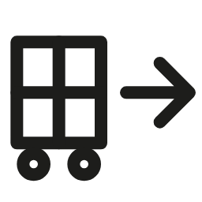 | Ware ins Fach legen
  Du machst  Ware in das Fach legen, das auf dem Beleg steht. Bei zwei Behältern für eine Position: beide in dasselbe Fach. | Das passiert  Das Fach ist befüllt.
  Beispiel Ausl000002: A1: 126 + 24 Stück JB-3030.

8   | Nächste Position
  Du machst  Der Lift bringt den nächsten Tray. Schritte 4 bis 7 wiederholen. | Das passiert  Alle Positionen erledigt.

9   | Auftrag abschliessen
  Du machst  Nach der letzten Position „Finalize Order“ tippen. | Das passiert  Der Auftrag ist fertig, BC bekommt die Rückmeldung.
  Beispiel Ausl000002: Ausl000002 fertig, Wagen KW-1002 zum Versand.

 Was tun wenn ...
 | ... weniger im Behälter ist?  - Nur die Menge eingeben, die wirklich da ist, und OK tippen.  - Grund wählen: Beschädigte Ware (Ware kaputt), Fehlmenge (zu wenig da) oder Benutzer.  - Bringt der Lift einen anderen Behälter: dort den Rest nehmen. Kommt nichts mehr: Vorgesetzte oder Vorgesetzten rufen, der Auftrag wird in der Leitstelle abgeschlossen.  - Beispiel Ausl000003: KT5G bestellt 8, da 6.

 | ... die Charge oder das MHD auf der Ware nicht passt?  - Nicht kommissionieren. Ware zurück in den Behälter.  - Vorgesetzte oder Vorgesetzten rufen. Der Kunde kann eine bestimmte Charge verlangt haben (Beispiel Ausl000002 Zeile 2: S2409D).

 | ... die Seriennummer nicht lesbar ist oder fehlt?  - Seriennummer abtippen. Fehlt sie: Stück nicht nehmen, Vorgesetzte oder Vorgesetzten rufen.  - Ist eine bestimmte Seriennummer verlangt, genau dieses Stück nehmen (Beispiel Ausl000003 Zeile 4: LB48-000121).

 | ... die Ware nicht in das Fach passt?  - Nächstes freies Fach nehmen und auf dem Beleg notieren. Vorgesetzte oder Vorgesetzten informieren, damit BC richtig bucht.

Merkzettel
- Immer nur aus dem markierten Behälter nehmen.
- Menge zählen, dann bestätigen.
- Charge, MHD, Seriennummer vom Etikett, nie schätzen.
- Weniger da: Ist-Menge und Grund.
- Ware ins Fach vom Beleg.
- Am Ende Finalize Order.

11 Fehlerfälle
Fall | Ursache | Was tun | Status
Telegramm abgelehnt (Error) | Feldlänge überschritten, Datum falsch, Artikel unbekannt | Telegramm in WAMAS (Fehlerliste) prüfen, in BC korrigieren, neu senden | belegt (IM Tab. 6, 2.1.5)
Artikel ohne Bestand | kein passender Bestand (Charge, MHD, Seriennummer) | Auftrag bleibt offen; Leitstelle schliesst ab, Rückstand in BC | Annahme, zu prüfen
Verlangte Charge nicht vorhanden | Charge im Lift nicht oder gesperrt | wie oben; Verkauf informieren | Annahme, zu prüfen
MHD zu kurz | kein Bestand erfüllt die MHD-Regel | wie oben; Regel LM053 prüfen | Annahme, zu prüfen
Fehlmenge | Ist-Menge kleiner | Grund am Touch, Rückmeldung mit diffReason | belegt
Falsche Charge entnommen | Kommissionierer nimmt anderen Behälter | Korrektur in WAMAS und BC, Artikelverfolgung prüfen | Annahme, zu prüfen
Doppelte demandNo | Nummer schon vergeben | neue Nummer; demandNo ist systemweit eindeutig | belegt (S. 104)
Storno nach Start | CANCEL bei aktivem Auftrag | Verhalten testen, ggf. organisatorisch abschliessen | Annahme, zu prüfen
Rückmeldung fehlt in BC | Partner/Rückmeldemodus nicht eingestellt, Verbindung | AM 3.5.1.6.1 prüfen, Rückmeldung erneut senden | Annahme, zu prüfen

12 Annahmen und offene Fragen

Annahmen Annahme, zu prüfen
Thema | Annahme
Satzart | Der Kommissionierauftrag wird als WLSPD003 mit WLSPDL002 gesendet (Manual 2.8). Die Referenz-App kennt WLSPD002/WLSPDL002; welche Version die DI-API annimmt, ist im Test zu bestätigen (analog WLSSD002/003 bei der Einlagerung).
Verschachtelung | WLSPDLEXTREF001 steht in der Position, WLSPDEXTREF001 nach den Positionen, wie im echt gesendeten Einl000031. Für die Rückmeldung: WLSPDLACTIVITYACK001 und WLSPDLEXTREFACK001 in WLSPDLACK001.
Wagen und Fach | BC legt Wagen und Zielfach je Position fest und sendet sie als WAGE (extRefVal1 Wagen, extRefVal2 Fach). Ob WAMAS Touch die Referenz anzeigt, ist offen; sonst steht das Fach im Lieferschein bzw. auf dem BC-Scanner. Alternative: WAMAS-eigene Kommissionierwagen (LM153/LM154, UM 5.5).
Zuteilung | Vorgegebene Charge bzw. Seriennummer schränkt den Bestand ein; ohne Vorgabe wählt WAMAS nach timeBasedAccMode (BBD = FEFO). Die genaue Reihenfolge und das Zusammenspiel mit LM053 sind im Test zu bestätigen.
Rückmeldung | BC übernimmt Charge, MHD und Seriennummer aus WLSPDLACTIVITYACK001 (sia), nicht aus WLSPDLACK001 (sqa). Rückmeldemodus „When demand finished“.
Differenzgrund | Die Werte von diffReason (z. B. DEFICIENT_QTY, DAMAGED_GOODS, USER) sind im Manual nicht aufgelistet; im Beispiel ist DEFICIENT_QTY eingesetzt.
Fehlmenge in BC | BC bucht die gelieferte Menge; die Restmenge bleibt als Rückstand offen oder wird nach Freigabe storniert.
BC Artikelverfolgung | Ablaufdatum in BC = MHD (bbDate). Seriennummer in BC = csia1.
Werte im Beispiel | Bestände, Behälter, Trays, Plätze, Chargen, MHD, Seriennummern, Benutzer und Zeiten sind erfunden. Die Akumax-Artikel haben heute keine Charge, kein MHD und keine Seriennummer; JB-3030, JB-2015 und M0401-48 sind nur im Beispiel so eingestellt.

Offene Fragen
1. Recordversion: Nimmt die DI-API WLSPD003 an oder (wie die Referenz-App) WLSPD002? Gleiches für WLSPDACK003 (die Tabellenüberschrift im Manual lautet WLSPDACK002).
2. Rückmeldung: Wie kommt die Rückmeldung zu BC Dynamics (Push an eine BC-Schnittstelle oder Abholung)? Welcher Rückmeldemodus (Auftrag fertig, jede Entnahme, Ziel voll; AM 3.5.1.6.1)?
3. JSON-Aufbau der Rückmeldung: Verschachtelung von WLSPDLACTIVITYACK001 und WLSPDLEXTREFACK001 an einem echten ACK bestätigen.
4. Differenzgründe: Welche Werte schreibt WAMAS in diffReason für Beschädigte Ware, Fehlmenge und Benutzer?
5. Fehlmenge: Bleibt der Rest in BC als Rückstand, oder wird die Zeile gekürzt? Darf der Kommissionierer den Auftrag mit Fehlmenge abschliessen oder nur die Leitstelle (organisatorischer Abschluss, UM 6.4.12)?
6. Wagen: Vergibt BC Wagen und Zielfach (WAGE) oder werden WAMAS-Kommissionierwagen genutzt (LM153/LM154)? Zeigt WAMAS Touch die Positionsreferenz WAGE an?
7. Charge und MHD: Welche Artikel führen Charge, MHD oder Seriennummer? Soll die Charge beim Kommissionieren bestätigt werden (ogBatchRegistration)?
8. FEFO: timeBasedAccMode BBD für alle MHD-Artikel? Toleranz itemEquivPeriod? MHD-Regel in LM053 (Picking reservation) für Mindest-MHD des Kunden: grösser gleich?
9. Restlaufzeit: Muss BC ein Mindest-MHD je Kunde mitsenden (bbDate in der Position), oder reicht FEFO?
10. Seriennummer: Bei Vorgabe einer Seriennummer eine Position je Stück (baseQty 1)? Ist die CSIA 01 eindeutig (MD080)?
11. Storno und Änderung: Ab welchem Status lehnt WAMAS UPDATE bzw. CANCEL ab (Auftrag aktiv)?
12. Nummernkreis: Prefix Ausl und Länge (max. 20) für demandNo bestätigen; noteNo max. 18.
Hinweise zum Manual: Tabellenüberschrift 7.2.1.1 lautet WLSPDACK002 statt WLSPDACK003 (Tab. 66). Das Feld zone hat im Auftrag S 10, in der Rückmeldung S 20. Die Beschreibung von typeId spricht von „received at the warehouse“, gemeint ist der Kommissionierauftrag SHPG. Die Werte für diffReason fehlen.

